**Лабораторна робота №4 (Cisco Packet Tracer)**

**Тема: Мережа з маршрутизатором (Router)**

**Завдання на 3 бали**

**Мета: навчитися підключати 2 підмережі через роутер.**

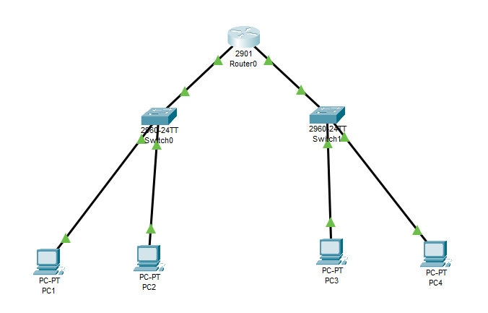

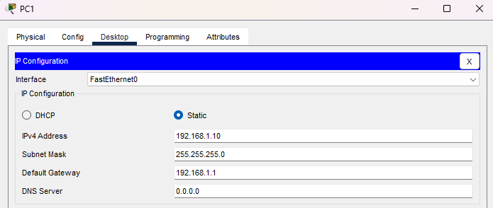

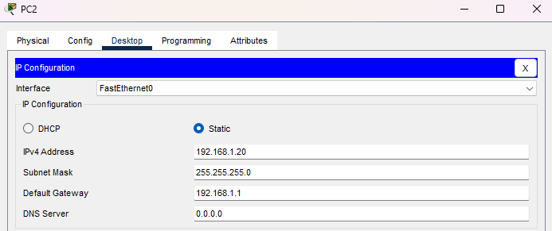

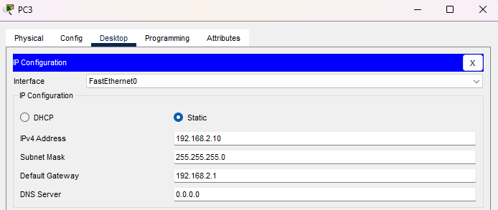

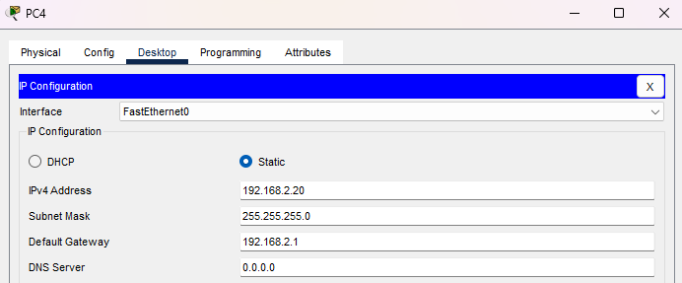

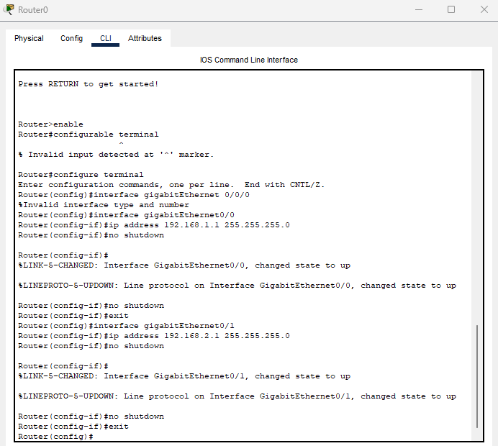

**локально працює:**

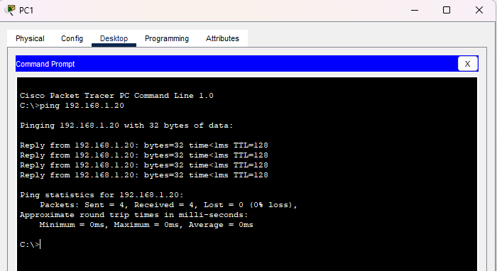

**через роутер працює:**

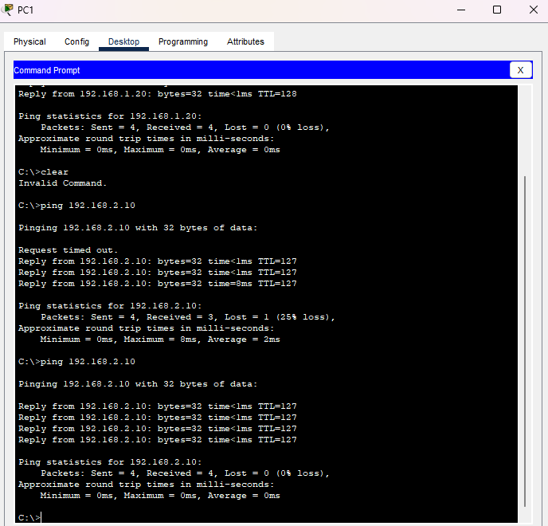

**Завдання на 4 бали**

**Мета: зрозуміти, як працює таблиця маршрутизації.**

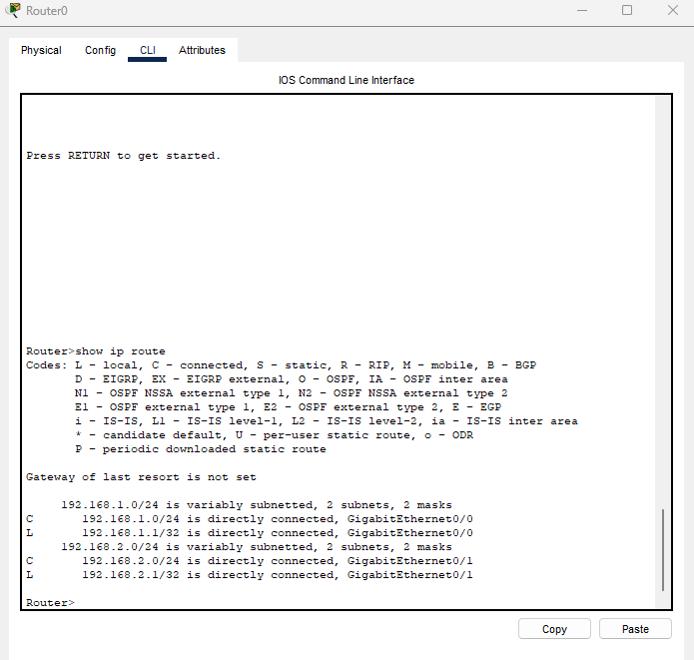

**Завдання на 5 балів**

**Мета: побачити різницю між Switch та Router.**

**ping з PC1 на PC2, PC3, PC4:**

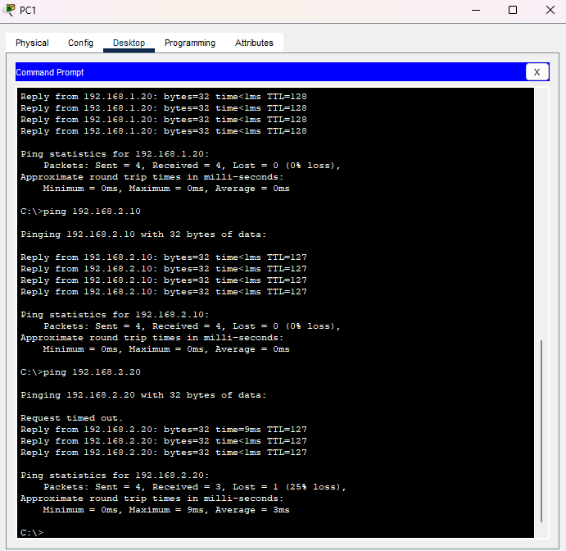

**ping з PC2 на PC3, PC4:**

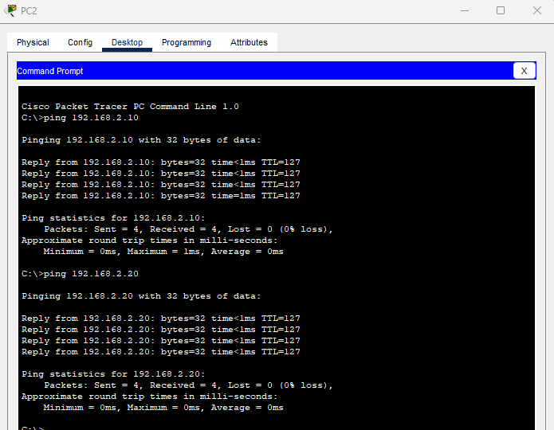

**Switch – підключає пристрої в одній локальній мережі (LAN), передає кадри всередині VLAN, не маршрутизує між мережами.**

**vs**

**Router – з’єднує різні мережі (LAN → LAN, LAN → WAN), маршрутизує пакети між різними IP-мережами.**